



**عنوان:**

اعتبارسنجی کدتوربولانسی k-e-High-Reynolds(With Standard Wall Function)

|  |  |  |
| --- | --- | --- |
| **نویسندگان** | مرتضی نامور |  |
| **تاریخ تنظیم سند** | 7/1/1397 | |
| **شناسه سند** | **MC5F001F1** | |

**فهرست مطالب**

فصل 1- مشخصات کد، شبکه های استفاده شده و آزمایشات 1

فصل 2- جزئیات دقیق هندسه های مورد استفاده جهت اعتبارسنجی کد 5

فصل 3- نتایج آزمایش های انجام شده جهت اعتبار سنجی کد حاضر 7

# مشخصات کد، شبکه های استفاده شده و آزمایشات

بحث و بررسی پیرامون هر روش بدون شک به اعمال آن بر روی نمونه های مختلف و برای شرایط متفاوت و ارائه نتایج حاصله از آن بستگی دارد. در مورد روش های عددی سعی می شود نتایج برای نمونه مسائلی ارائه گردد که بصورت تجربی یا تئوری نتایج آنها موجود باشد تا بتوان در مورد عملکرد صحیح آن روش اظهار نظر کرد. بر این اساس آزمایشات مختلفی در نظر گرفته شده است تا علاوه بر اعتبار سنجی کدهای تدوین شده بتوان در مورد دقت و کارآمدی هر کدام و مقایسه آنها بحث و بررسی نمود. همچنین تعدادی شبکه محاسباتی تولید شده است که تا جای ممکن سعی می شود برای هر کدام از آزمایشات عددی تنها از این شبکه ها استفاده شود تا هنگام مقایسه روش های مختلف با دقت بیشتری بتوان نتیجه گیری نمود. لازم به ذکر است جزئیات دقیق آزمایشات و شبکه های محاسباتی مورد استفاده در جداول (2) و (3) آورده شده اند. همچنین جهت دسترسی به شبکه ها و اطلاعات دادهای مورد استفاده می توان به سایت مربوط به مجموعه کدهای حاضر مراجعه نمود. در پایان لازم است توجه شود کد مربوط به نتایج حاضر داری مشخصات ارائه شده در جدول (1) می باشد.

1. مشخصات کد

|  |  |  |
| --- | --- | --- |
| **ردیف** | **مشخصات کد پیاده سازی شده** | |
| 1 | بعد شبکه | دوبعدی |
| 2 | نوع شبکه | بی سازمان |
| 3 | ساختار داده ای شبکه | ضلع محور |
| 4 | روش حجم محدود | سلول مرکز |
| 5 | الگوریتم حل | چگالی محور |
| 6 | نوع معادلات | مغشوش (RANS) |
| 7 | گسسته سازی بخش زمانی | صریح |
| 8 | گسسته سازی بخش جابجایی | روش اسکالر |
| 9 | نحوه محاسبه مشتقات | روش سلول مجازی |
| 10 | مدل توربولانسی | مدل دو معادله ای k-e-High-Reynolds |

1. آزمایشات انجام شده برای اعتبارسنجی کد حاضر

|  |  |  |  |  |  |  |  |
| --- | --- | --- | --- | --- | --- | --- | --- |
| **شماره آزمایش** | **ماخ** | **رینولدز** | **زاویه حمله** | **نقطه گذار** | **هندسه** | **شبکه مورد استفاده** | |
| 2T1 | 0.3 | 1.0e6 | 0.0 | ندارد | Flat Plate | 2V013 | شبکه چهارضلعی |
| 2T2 | 0.3 | 1.85e6 | 0.0 | ندارد | NACA0012 | 2V009 | شبکه بی سازمان+لایه مرزی |
| 2T3 | 0.7 | 9.0e6 | 1.49 | ندارد | NACA0012 | 2V009 | شبکه بی سازمان+لایه مرزی |
| 2T4 | 0.16 | 2.82e6 | 6.0 | ندارد | NACA0012 | 2V009 | شبکه بی سازمان+لایه مرزی |
| 2T5 | 0.16 | 2.82e6 | 12.0 | ندارد | NACA0012 | 2V009 | شبکه بی سازمان+لایه مرزی |
| 2T12 | 0.3 | 1.86e6 | 4.04 | ندارد | NACA0012 | 2V009 | شبکه بی سازمان+لایه مرزی |

1. شبکه های مورد استفاده

|  |  |  |  |  |  |  |  |
| --- | --- | --- | --- | --- | --- | --- | --- |
| **شماره شبکه** | **عنوان هندسه** | **نوع سلول ها** | **تعداد سلول ها** | **تعداد نقاط** | **تعداد نقاط روی دیوار** | **تعداد نقاط روی مرز دوردست** | **فاصله اولین گره از دیوار** |
| 2V009 | NACA0012 | مرکب | 29869 | 11977 | 424 | 40 | 6.4*10e-4 |
| 2V013 | Flat Plate | چهارضلعی | 6497 | 6660 | 50 | 410 | 1*10e-3 |

# جزئیات دقیق هندسه های مورد استفاده جهت

## 2V009

با توجه به شکل ناحیه دنباله این شبکه برای زوایای حمله کوچک (بین -3 تا 3 درجه) مناسب تر می باشد هرچند می توان از آن برای زوایای حمله بالاتر نیز استفاده نمود.

|  |  |
| --- | --- |
|  |  |
| 1. نمای نزدیک شبکه | 1. نمای نزدیک شبکه |

|  |  |
| --- | --- |
|  |  |
| 1. نمای نزدیک لبه فرار | 1. نمای نزدیک لبه حمله |

## 2V013

برای این شبکه شرایط مرزی مختلفی باید تعریف شود که به این منظور هر کدام از مرزها بطور جداگانه تعریف شده است (هر کدام از منحنی های مرزی توسط رنگ خاصی نشان داده شده است). همچنین توزیع نقاط بر روی صفحه تخت و بر روی مرز متقارن که بلافاصله بعد از صفحه تخت شروع می شود متناسب با فیزیک جریان در نظر گرفته شده است. از آنجا که این شبکه را می توان یک شبکه باسازمان در نظر گرفت که تنها ساختار داده ای آن بی سازمان است، خطای عددی کمی در هنگام حل جریان بر روی آن بوجود می آید.

|  |
| --- |
|  |

# نتایج آزمایش های انجام شده جهت اعتبار سنجی کد حاضر

در اینجا اعتبارسنجی مدل توربولانسی k-e-High-Reynolds با تابع استاندارد دیواره (SWF) انجام آزمایشات عددی مختلف انجام شده است. در تمام آزمایشات از گام زمانی متغیر استفاده شده است تا همگرایی بسمت حالت پایدار سریعتر اتفاق بیفتد. در هر کدام از آزمایشات کانتور های فشار، خطوط جریان و مقدار لزجت توربولانسی بی بعد شده و همچنین نمودار ضریب فشار، اصطکاک و نمودار همگرایی بر حسب تعداد تکرار آورده شده است. در اینجا از گسسته سازی با روش اسکالر بهمراه ویسکوزیته مصنوعی برای بخش جابجایی معادلات استفاده شده است. بخش زمانی معادلات نیز با استفاده از روش چهار مرحله ای رانگ-کوتا گسسته سازی شده است که دارای دقت مرتبه دوم می باشد.

## آزمایش شماره 2T1

جریان آشفته روی صفحه تخت یکی از معروف­ترین مسائل جهت اعتبارسنجی کدهای آشفتگی می­باشد. برای این مسئله، هم نتایج عددی فراوانی موجود است و هم مسئله دارای حل تحلیلی می­باشد.

همانگونه که مشخص است در این مسئله، انواع مرزها وجود دارند و بنابراین مسئله­ای مناسب برای اعتبارسنجی کد نوشته شده می­باشد. شرایط مرزی مناسب جهت شبیه سازی این جریان در ‏شکل (5) نشان داده شده است.

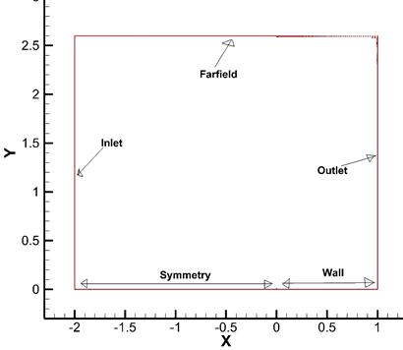

1. انواع شرایط مرزی جهت شبیه سازی جریان روی صفحه تخت

در این مسئله، جریان از ورودی با عدد رینولدز  و عدد ماخ  وارد می­شود، سپس به صفحه تخت برخورد می­کند و یک لایه مرزی آشفته روی صفحه تخت ایجاد می­شود و درنهایت از مرز خروجی، خارج می­شود. نتایج حاصل از کد نوشته شده، با نتیجه تحلیلی ارائه شده برای توزیع ضریب اصطکاک روی صفحه تخت که بصورت زیر می باشد، مقایسه شده است.

1. 

‏شکل (6) ، کانتور لزجت آشفتگی در نزدیکی صفحه تخت را با استفاده از کد حاضر نشان می­دهد. همانگونه که در نمودار ضریب اصطکاک(‏شکل (7) ) وکانتور لزجت آشفتگی مشاهده می شود در ابتدای صفحه تخت جریان آرام است و سپس جریان آشفته می شود که انتقال این نمودار از حالت آرام به مغشوش این موضوع را مشخص می کند. نتایج این آزمایش نشان می دهد که مدل توربولانسی حاضر بدرستی پیاده سازی شده است. نتایج نشان می دهند مدل حاضر توانایی شبیه سازی جریان آشفته روی صفحه تخت را دارد.با توجه به نمودار ضریب اصطکاک میتوان مشاهده کرد که حل عددی دارای اختلاف کمی با نتایج تحلیلی می باشد. این انحراف ناشی از تابع دیواره استفاده شده در این مدل و همچنین شدت آشفتگی مرز دور می باشد.



1. کانتور لزجت توربولانسی (عدد ماخ 0.3 عدد رینولدز 106و زاویه حمله 0.0 درجه)



1. نمودار ضریب اصطکاک (عدد ماخ 0.3 عدد رینولدز 106و زاویه حمله 0.0 درجه)



1. نمودار همگرایی-تکرار (عدد ماخ 0.3 عدد رینولدز 106و زاویه حمله 0.0 درجه)

## آزمایش شماره 2T2

این آزمایش بدلیل زاویه حمله صفر درجه می تواند مقیاس خوبی برای اعتبارسنجی کد حاضر باشد. کانتور فشار و لزجت توربولانسی در ‏شکل (9) و ‏شکل (10) نشان داده شده است. نمودار ضریب فشار با داده های مرجع ]1[ مقایسه شده است که نشان از صحت پیاده سازی مدل توربولانسی حاضر می باشد. همچنین نمودار همگرایی بر حسب تعداد تکرار در ‏شکل (12) نشان داده شده است. کانتور لزجت توربولانسی نشان داده شده بطور کیفی مشخص می شود که میزان لزجت توربولانسی در نزدیکی دیوار و در ناحیه دنباله بدرستی محاسبه شده است.



1. کانتور فشار (عدد ماخ 0.3 عدد رینولدز 106×1.85و زاویه حمله 0.0 درجه)



1. کانتور لزجت توربولانسی (عدد ماخ 0.3 عدد رینولدز 106×1.85و زاویه حمله 0.0 درجه)



1. مقایسه نمودار ضریب فشار با نتایج تجربی (عدد ماخ 0.3 عدد رینولدز 106×1.85و زاویه حمله 0.0 درجه)



1. نمودار همگرایی حل(عدد ماخ 0.3 عدد رینولدز 106×1.85و زاویه حمله 0.0 درجه)

## آزمایش شماره 2T3

با استفاده از این آزمایش به مقایسه توابع بکار رفته در مدل توربولانسی اخیر و مدل Ke LamBremhorst در محاسبه ضریب اصطکاکی می پردازیم. در ابتدا و باتوجه به‏شکل (13) میتوان اذعان داشت که کد دقت بسیار مطلوبی در محاسبه ضریب فشار داشته است. در ادامه ضریب اصطکاکی محاسبه شده در شرایط آزمایش برای هر دو مدل قیاس شده است. همانطور که در ‏شکل (14) معین است دقت این مدل در محاسبه ضریب درگ اصطکاکی بخصوص در لبه حمله بیشتر بوده و نتایج مطلوب تری حاصل شده است.



1. مقایسه ضریب فشار با نتایج تجربی (عدد ماخ 0.7 عدد رینولدز 106×9و زاویه حمله 1.49درجه)



1. مقایسه ضریب اصطکاک مدل های توربولانسی ke High-ReynoldsوKe LamBremhorst (عدد ماخ 0.7 عدد رینولدز 106×9و زاویه حمله 1.49درجه)



1. نمودار کاهش باقی مانده ها (عدد ماخ 0.7 عدد رینولدز 106×9و زاویه حمله 1.49درجه)

## آزمایش شماره 2T4

این آزمایش دارای یک ویژگی خاص می باشد که مربوط به عد ماخ پایین آن می باشد. در اینجا جریانی با عدد ماخ 0.16 شبیه سازی شده است. از آنجا که در اینجا از الگوریتم چگالی محور استفاده شده است با پایین بودن سرعت وابستگی بین معادلات که از طریق چگالی انجام می شود کمتر می شود که باعت همگرایی کندتر می شود. زاویه حمله در اینجا 6 درجه می باشد که هیچ جدایشی در جریان اتفاق نمی افتد. کانتور های فشار و لزجت توربولانسی نشان داده شده بطور کیفی مشخص می شود که میزان لزجت توربولانسی در نزدیکی دیوار و در ناحیه دنباله بدرستی محاسبه شده است. نمودار ضریب فشار و اصطکاک با داده های مرجع ]15[ مقایسه شده است. همانگونه که در شکل (29) مشخص است نمودار ضریب فشار تطابق بسیار خوبی با داده های مرجع ذکر شده دارد اما نمودار ضریب اصطکاک در این مدل نتایج خوبی ارائه نمی دهد که این موضوع بعنوان یکی از ضعف های مدل توربولانسی حاضر و روش گسسته سازی ترم جابجایی معادلات می باشد. همچنین نمودار همگرایی بر حسب تعداد تکرار نشان داده شده است.



1. کانتور فشار (عدد ماخ 0.16 عدد رینولدز 106×2.82و زاویه حمله 6.0 درجه)



1. کانتور لزجت توربولانسی (عدد ماخ 0.16 عدد رینولدز 106×2.82و زاویه حمله 6.0 درجه)



1. ضریب فشار (عدد ماخ 0.16 عدد رینولدز 106×2.82و زاویه حمله 6.0 درجه)



1. نمودار ضریب اصطکاک (عدد ماخ 0.16 عدد رینولدز 106×2.82و زاویه حمله 6.0 درجه)



1. نمودار همگرایی-تکرار (عدد ماخ 0.16 عدد رینولدز 106×2.82و زاویه حمله 6.0 درجه)

## آزمایش شماره 2T5

تفاوت این آزمایش با آزمایش 2T4 در زوایه حمله جریان می باشد که در اینجا 12 درجه می باشد که باعث ایجاد جدایشی در نزدیکه لبه فرار شده است. کانتور های فشار و خطوط جریان این جدایش را بخوبی نشان می دهد. لزجت توربولانسی نشان داده شده بطور کیفی مشخص می شود که میزان لزجت توربولانسی در نزدیکی دیوار و در ناحیه دنباله بدرستی محاسبه شده است. نمودار ضریب فشار و اصطکاک با داده های مرجع ]15[ مقایسه شده است. همچنین نمودار همگرایی بر حسب تعداد تکرار نشان داده شده است. این آزمایش دارای زاویه حمله بالاتری نسبت به حالت قبل است که در نتیجه آن نمودار ضریب اصطکاک و ضریب فشار دقت بمراتب پایین تری نسبت به حالت قبل دارد که این موضوع نیز یکی از ضعف های مدل مورد بررسی می باشد.اما ذکر این نکته ضروری است که با توجه به ‏شکل (24) الگوی رفتاری مدل اخیر در این نمودار بوضوح نتایج بهتری را نشان می دهد بویژه در لبه حمله که نتایج از مدل های Ke-LB و Ke-Chien نتایج تا 20 درصد بهبود داشته است. همچنین نکته قابل تامل این است که در مدل بررسی شده اخیر به ریز کردن مش در نزدیکی دیواره نمیپردازیم و این مساله حجم محاسبات را بشدت کاهش می دهد در حالیکه در دو مش دیگر می بایست مش دقیق و فشرده ای نزدیک دیواره اعمال گردد

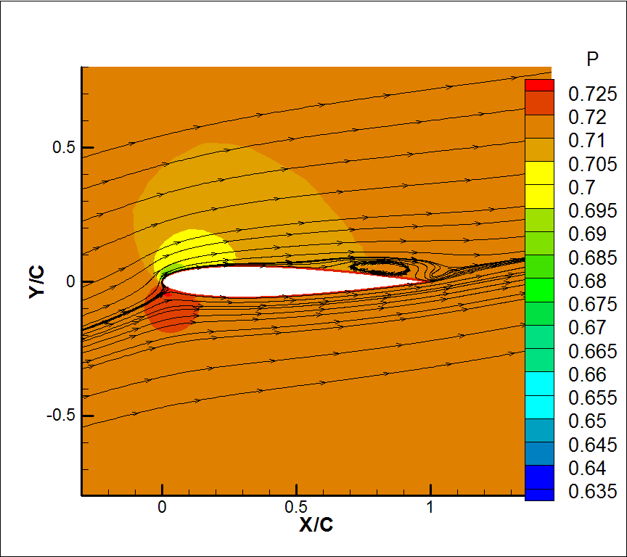

1. کانتور فشار (عدد ماخ 0.16 عدد رینولدز 106×2.82و زاویه حمله 12.0 درجه)



1. کانتور لزجت توربولانسی (عدد ماخ 0.16 عدد رینولدز 166×2.82و زاویه حمله 12.0 درجه)



1. ضریب فشار (عدد ماخ 0.16 عدد رینولدز 106×2.82و زاویه حمله 12.0 درجه)



1. مقایسه نمودار ضریب اصطکاک در مدل های مختلف مدل توربولانسی کی-اپسیلون (عدد ماخ 0.16 عدد رینولدز 106×2.82و زاویه حمله 12.0 درجه)



1. نمودار همگرایی-تکرار (عدد ماخ 0.16 عدد رینولدز 106×2.82و زاویه حمله 12.0 درجه)

## آزمایش شماره 2T12

این آزمایش جریانی با عدد ماخ نسبتا پایین و زاویه حمله ای کم مورد مطالعه قرار گرفته است. کانتور های فشار و خطوط جریان و لزجت توربولانسی نشان داده شده است. نمودار ضریب فشار با داده های آزمایشگاهی مقایسه شده است. در ‏شکل (28) نمودار ضریب فشار را نشان می دهدکه نشان می دهد این مدل توانایی خوبی در محاسبه ضریب فشار در این زاویه حمله دارد.



1. کانتور فشار (عدد ماخ 0.3 عدد رینولدز 106×1.86و زاویه حمله 4.04 درجه)



1. کانتور لزجت توربولانسی (عدد ماخ 0.3 عدد رینولدز 106×1.86و زاویه حمله 4.04 درجه)



1. ضریب فشار (عدد ماخ 0.3 عدد رینولدز 106×1.86و زاویه حمله 4.04 درجه)



1. نمودار همگرایی-تکرار(عدد ماخ 0.3 عدد رینولدز 106×1.86و زاویه حمله 4.04 درجه)